RDE. IES Haría
UT6. Actividad 2

Observación del protocolo

TCP con ss

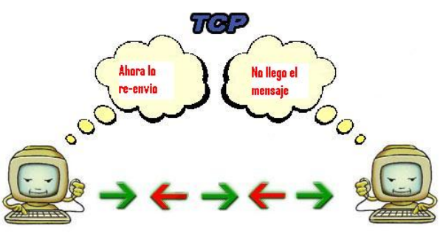

La utilidad ss
El software ss nos permite obtener estadísticas de la red. En función de los parámetros utilizados cambiará la información que se muestre como resultado. Existe un software similar, netstat, disponible tanto en máquinas Windows como en Unix/Linux.
Con ss podremos ver tanto comunicaciones entrantes como salientes (TCP y UDP), información de las tabla de enrutamiento del host y estadísticas de la interfaz de red.
En esta práctica estudiaremos el comando ss para analizar y entender los protocolos de la capa de transporte.

Tarea 1. ss. Parámetros comunes
Paso 1. Consultando en las paginas de manual las opciones más comunes de ss.
A partir de la información que ofrecen las páginas de manual de ss completa la siguiente tabla.

Opción | Descripción
-a | Muestra todas las conexiones y puertos que escuchan
-l | Muestra sólo servicios a la escucha
-u | Muestra conexiones que utilizan el protocolo UDP
-t | Muestra conexiones que utilizan el protocolo TCP
-n | Muestra en formato numérico
-r | Intenta resolver direcciones Ip y puertos
-p | Muestra el proceso que ejecuta la conexión
-v | Muestra versión del programa
-4 | Muestra resultados que utilizan IPv4
-6 | Muestra resultados que utilizan IPv6

Paso 2. Combinando varias opciones
Podemos combinar varias opciones en una ejecución del comando ss. Teniendo lo anterior en cuenta, explica que información mostraría la ejecución de:
$ sudo ss -anput6
Muestra todas las conexiones IPv6, en formato numérico, el proceso que las ejecuta de los protocolos UDP y TCP

Paso 3. Entendiendo la información mostrada por ss
Al ejecutar ss se muestran, entre otras, las siguientes columnas:
State | Local Address:Port | Peer Address:Port
Averigua y explica la información que muestra cada uno de los siguientes campos:

Columna | Explicación
State | Estado de la conexión
Local Address:Port | Ip local y puerto local de la conexión
Peer Address:Port | Ip remota y puerto remoto de la conexión

Tarea 2. Entendiendo los puertos
TCP y UDP usan el concepto de número de puerto para identificar a los procesos emisores y receptores.
Cada lado de la conexión TCP tiene asociado un número de puerto (de 16 bits, con lo que existen 65536 puertos posibles) asignado por el proceso emisor o receptor.
Los puertos son clasificados en tres categorías: bien conocidos, registrados y dinámicos/privados. Rellena a continuación la siguiente tabla con las características de cada uno

Tipo de puerto | Rango (puerto inicial - final) | Descripción
Bien conocidos | 0-1023 | Reservados para el sistema operativo. Usados por protocolos bien conocidos como por ejemplo http. Para poder utilizarlos debemos tener permisos de administrador.
Registrados | 1024-49151 | Pueden ser usados por cualquier aplicación.
Dinámicos / privados | 49152-65535 | Se asignan de forma dinámica a las aplicaciones de cliente al iniciarse la conexión

En Linux podemos consultar el protocolo asociado a los puertos bien conocidos en el fichero /etc/services. Consultando dicho archivo, rellena la siguiente tabla con los puertos por los que escuchan por defecto los servicios listados.

Servicio | Rango
ftp | 21
ssh | 22
Dns (domain) | 53
Web (http) | 80
Web segura (https) | 443
mysql | 3306

Tarea 3. Uso de ss para examinar la información de protocolo
Paso 1. Viendo los servicios que tenemos a la escucha
Para ver los servicios (programas que aceptan conexiones externas) TCP que aceptan conexiones lo podemos hacer ejecutando:
$ sudo ss -lnt
Inserta en la siguiente tabla, la información de los servicios que tienes a la escucha:

Dirección IP local | Puerto local | PID/proceso
127.0.0.1 | 17600 | 5416/dropbox
127.0.0.1 | 17600 | 5416/dropbox
0.0.0.0 | 52557 | 6182/x11vnc
0.0.0.0 | 22 | 1358/sshd

Nota: si un servicio está a la escucha por la IP 127.0.0.1 indica que sólo podemos acceder al mismo desde nuestro propio equipo y no lo podremos hacer desde cualquier otro equipo de la red. Por el contrario, si la IP local por la que escucha es 0.0.0.0 podremos acceder al servicio a través de cualquier interfaz de red que tengamos configurada. Si la IP local es la de un dispositivo de red en concreto sólo se podrán recibir peticiones al servicio por dicho dispositivo.

Paso 2. Viendo servicios a la escucha en máquina virtual.
Arranca la máquina virtual rde-userver que tiene una de las tarjetas de red configuradas en modo puente. Configura la tarjeta de red en modo puente con la dirección IP 172.17.205.x/16 (x – tu número de equipo).
Ejecuta:
$ sudo ss -lnt
Para ver que servicios tienes actualmente a la escucha.
Paso 3. Añadiendo servicios
En caso de no estar instalado, instala el software del servicio de ssh en la máquina virtual:
$ sudo apt-get update
$ sudo apt-get install ssh
Nada más instalarse ssh, el servicio se pone a la escucha. Inserta la información que muestra ss sobre dicho servicio. Ejecuta:
$ sudo ss -lnt | grep ssh
Inserta los datos IPv4 e IPv6 del nuevo servicio añadido.

Dirección IP local | Puerto local | PID/proceso
0.0.0.0 | 22 | 949/sshd
0.0.0.0 | 80 | 1078/apache2

Instala el servidor web apache2:

$ sudo apt-get install apache2

¿Escucha por IPv6? Inserta los datos del nuevo servicio añadido:

Dirección IP local | Puerto local | PID/proceso

Paso 4. Viendo conexiones
En un terminal accede por ssh a la máquina virtual desde tu equipo (en un terminal ejecuta ssh usuario@172.16.205.x)
Desde tu equipo (no la máquina virtual) Abre un navegador e inserta en la barra de direcciones la URL http://172.16.205.x para acceder al servidor web que acabas de instalar en la máquina virtual.
Ejecuta en tu equipo:
$ watch -n 2 ss -ant
Inserta a continuación una captura de pantalla en la que se resalten las dos conexiones anteriores.
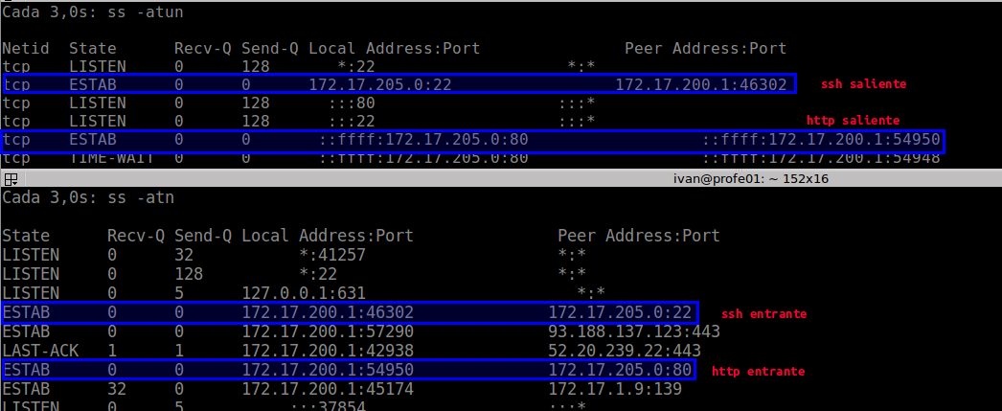

Nota: ten en cuenta que la conexión del acceso web durará poco tiempo. Si no aparece prueba a actualizar la página y ejecutar ss sin que pase mucho tiempo.
Ejecuta en la máquina virtual:
$ watch -n 2 ss -ant
Inserta a continuación una captura de pantalla en la que se resalten las dos conexiones anteriores.
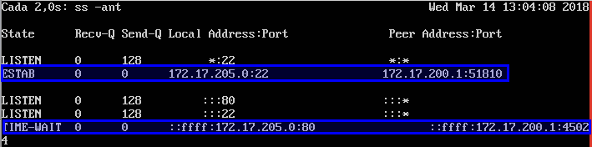

¿En qué se diferencia la información de la conexión desde el punto de vista de la máquina cliente y desde el punto de vista del servidor?

Averigua la IPv6 de enlace local de la máquina virtual ejecutando:
$ ip addr show enp0s3

Deberás obtener algo como:

2: enp0s3: <BROADCAST,MULTICAST,UP,LOWER_UP> mtu 1500 qdisc pfifo_fast state UP group default qlen 1000
link/ether 08:00:27:29:29:26 brd ff:ff:ff:ff:ff:ff
inet 172.16.68.116/16 brd 172.16.255.255 scope global enp0s3
valid_lft forever preferred_lft forever
inet6 fe80::a00:27ff:fe29:2926/64 scope link
valid_lft forever preferred_lft forever

Nota: en tu caso la IPv6 que aparecerá será distinta

Conecta desde tu equipo a la máquina virtual por IPv6:

$ ssh usuario@fe80::a00:27ff:fe29:2926%enp0s3

Nota: sustituye la IPv6 del comando anterior por la de tu máquina virtual.

Ejecuta en la máquina virtual:
$ ss -antp6
Inserta a continuación una captura de pantalla en la que se resalte el acceso por ssh con IPv6 a la máquina:

¿Cuál es el nº del proceso de la conexión por ssh?

El comando kill te permite detener procesos que estén en ejecución en el sistema operativo. Si ejecutas en la máquina virtual:
$ sudo kill pid ← donde pid es nº proceso de la conexión por ssh
¿Qué ocurre?¿Por qué?

